归档资料注意事项：
所有文件应放在文件夹(A4三寸)或文件盒(A4三寸)中（申办方自行准备），零散的资料无法进行归档。若有开口的文件夹，则需要用白色线绳进行井字打捆（打活扣）。如为文件盒，需保证文件盒完好，不要过满，不会因搬运而破损。所有文件夹和文件盒应提前制作好侧签。
一、 临床试验结题资料装订要求
文件内容 | 装订要求或备注 | 图例
研究者文件夹 | 接受申办方提供的统一格式的黑色、硬壳、两孔文件夹(A4三寸)。 | 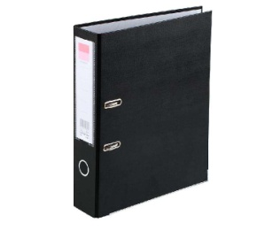
结题报告（如分中心小结表、总结报告、统计分析报告、色谱图等） | 结题报告较多时请使用档案盒，侧脊标注存放内容(A4三寸)。 | 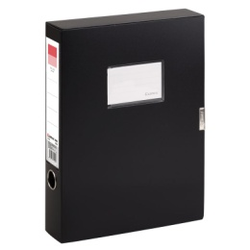
胸片等特型文件 | 按顺序整理好后打井字格存放，并于首页标注受试者编号。
ICF | 单独存放
受试者文件夹（研究病历） | 接受多份受试者文件夹按顺序存放于一个档案盒中，不同受试者资料间用明显方式隔开，档案盒侧脊注明受试者编号。
电子CRF | 刻录成可读格式（如 pdf），如设密码需将提取密码打印存放于机构综合卷中。
纸质 CRF | 可将多份 CRF 按顺序存放于一个档案盒中，档案盒侧脊注明受试者编号。

二、 封脊要求
SUGH-SJW-20190419-2020 医疗器械/III类 脊髓电刺激系统
科室 张三
药物临床试验机构
共 卷/第 卷
SUGH-SJW-20190419-2020 医疗器械/III类 脊髓电刺激系统
科室 张三
药物临床试验机构
共 卷/第 卷
SUGH-SJW-20190419-2020 医疗器械/III类 脊髓电刺激系统
神经外科 张三
药物临床试验机构
共 卷/第 卷
SUGH-SJW-20190419-2020 医疗器械/III类 脊髓电刺激系统
神经外科 张三
药物临床试验机构
共 卷/第 卷
项目编号-结束年份 试验类别/试验分期 产品名称
科室 张三
药物临床试验机构
共 卷/第 卷
研究病历（1-14）
医疗器械文件夹
研究者文件夹
XX文件夹（）
知情同意书（1-14）
试验类别：如化学药品、生物制品、医疗器械、体外诊断试剂、保健食品等
试验分期：Ⅰ期、Ⅱ期、Ⅲ期、Ⅳ期、Ⅱ类、Ⅲ类等（不适用可不填写）
文件名称：如药物文件夹、研究者文件夹、知情同意书、研究病历、病例报告表等，每类文件单独存放在一个或多个文件夹内，不可混放。涉及受试者资料应在（）内标明受试者编号。

